Запросы на создание таблиц базы данных CardioDatabase
Оглавление
1.Таблица USERS 3
2. Таблица RIGHTS 5
3. Таблица GENDER 6
4. Таблица LEVEL_TRAIN 6
5. Таблица USER_STATUS 7
6. Таблица OBJECT_TYPES 8
7. Таблица EQUIPMENT_TYPE 8
8. Таблица MUSCLES_GROUPS 9
9. Таблица MUSCLES_GROUPS_RELATHIONS 10
10. Таблица TRAIN_PURPOSE 12
11. Таблица EXERCISES 12
12. Таблица COMPLEXES 15
13. Таблица EXERC_COMPLEX_STATUS 17
14. Таблица USER_COMPLEXES 18
15. Таблица EXERCISES_RELATHIONS 20
16. Таблица PURPOSE_OF_FILES 22
17. Таблица FILES 23
18. Таблица FILES_RELATHIONS 24
19. Таблица FAVORITE 26
20. Таблица USER_STATISTICS 28
21. Таблица NOTIFICATIONS 30
22. Таблица NOTIF_STATUS 31
23. Таблица APPEALS 32
24. Таблица APPEALS_STATUS 33
25. Таблица ANSWERS 34
26. Таблица GENERATED_REPORTS 35
27. Таблица REPORTS 36
28. Таблица REPORT_CATEGORIES 37
29. Таблица USER_RATING 37

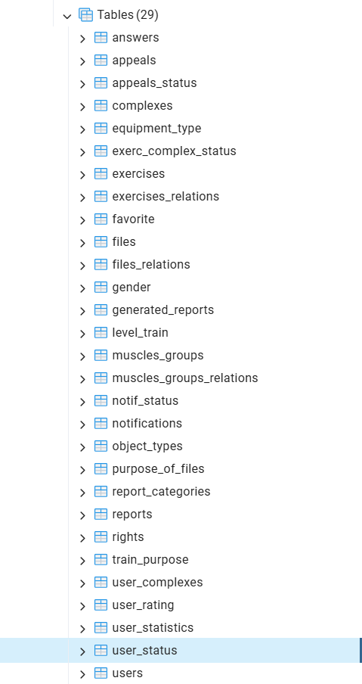

1.Таблица USERS
Создание:
CREATE TABLE users (
id SERIAL PRIMARY KEY,
rights SMALLINT NOT NULL REFERENCES rights(id),
surname VARCHAR(64) NOT NULL CHECK(surname ~* '^[А-ЯЁа-яё][-''А-ЯЁа-яё]{1,63}$'),
name VARCHAR(64) NOT NULL CHECK(name ~* '^[а-яёА-ЯЁ][-а-яёА-ЯЁ]{1,63}$'),
middle_name VARCHAR(64) CHECK(middle_name ~* '^[а-яёА-ЯЁ]*$'),
gender SMALLINT NOT NULL REFERENCES gender (id),
email VARCHAR(64) NOT NULL CHECK(email ~* '^[A-Za-z0-9][A-Za-z0-9._%+-]*@[A-Za-z0-9.-]+\.[A-Za-z]{2,}$') CHECK(LENGTH(email) BETWEEN 5 AND 64),
login VARCHAR(64) NOT NULL CHECK(login ~* '^[a-zA-Z0-9]{2,64}$'),
password VARCHAR(255) NOT NULL CHECK(password ~* '^[^\sА-Яа-яЁё]+$'),
level SMALLINT NOT NULL REFERENCES level_train (id),
status SMALLINT NOT NULL REFERENCES user_status (id),
registr_date DATE NOT NULL DEFAULT CURRENT_DATE,
change_date DATE NOT NULL DEFAULT CURRENT_DATE,
active_date DATE NOT NULL DEFAULT CURRENT_DATE,
notification_consent BOOLEAN NOT NULL,
CHECK(rights > 0 AND gender > 0 AND level > 0 AND status > 0),
CHECK(registr_date <= CURRENT_DATE),
CHECK(change_date >= registr_date AND change_date <= CURRENT_DATE),
CHECK(active_date >= registr_date AND active_date <= CURRENT_DATE)
);
COMMENT ON TABLE users IS 'Таблица хранит данные пользователей онлайн-каталога. Используется для авторизации, персонализации тренировок и аналитики.';
COMMENT ON COLUMN users.id IS 'Уникальный идентификатор пользователя. Автоматически генерируется при регистрации.';
COMMENT ON COLUMN users.rights IS 'Уровень прав пользователя: 1 - пользователь, 2 – администратор.';
COMMENT ON COLUMN users.surname IS 'Фамилия пользователя.';
COMMENT ON COLUMN users.name IS 'Имя пользователя.';
COMMENT ON COLUMN users.middle_name IS 'Отчество пользователя (необязательное поле)';
COMMENT ON COLUMN users.gender IS 'Пол пользователя: 1 - мужской, 2 - женский.';
COMMENT ON COLUMN users.email IS 'Электронная почта пользователя.';
COMMENT ON COLUMN users.login IS 'Уникальный логин пользователя для входа в систему.';
COMMENT ON COLUMN users.password IS 'Пароль пользователя для входа в систему в хешированном виде.';
COMMENT ON COLUMN users.level IS 'Уровень подготовки пользователя.';
COMMENT ON COLUMN users.status IS 'Статус учетной записи пользователя.';
COMMENT ON COLUMN users.registr_date IS 'Дата регистрации пользователя в каталоге. Заполняется автоматически при создании учетной записи.';
COMMENT ON COLUMN users.change_date IS 'Дата последнего изменения данных профиля пользователя. Автоматически обновляется при любых изменениях информации в профиле.';
COMMENT ON COLUMN users.active_date IS 'Дата последней зафиксированной активности пользователя в каталоге. Автоматически обновляется при любых действиях.';
COMMENT ON COLUMN users.notification_consent IS 'Признак согласия пользователя на получение уведомлений: TRUE — согласие получено; FALSE — согласие отсутствует.';
Пример заполнения таблицы данными:
INSERT INTO users (
rights, surname, name, middle_name, gender, email, login, password, level, status, notification_consent
) VALUES
(
1, 'Иванов', 'Алексей', 'Сергеевич', 1, 'alexey.ivanov@example.com', 'AlexIv',
crypt('mypassword123', gen_salt('bf')),
1, 1, true
),
(
1, 'Петров', 'Дмитрий', '', 1, 'dm.petrov@example.com', 'DmitryPet',
crypt('strongpasswd', gen_salt('bf')),
2, 1, false
),
(
2, 'Сидорова', 'Марина', 'Владимировна', 2, 'marina.sid@example.com', 'MarSid',
crypt('qwerty1234', gen_salt('bf')),
3, 1, true
),
(
1, 'Кузнецов', 'Сергей', 'Николаевич', 1, 'sergei.kuznetsov@example.com', 'SerKuz',
crypt('letmein', gen_salt('bf')),
1, 1, true
);
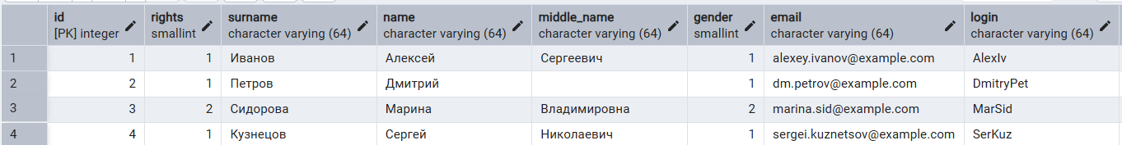
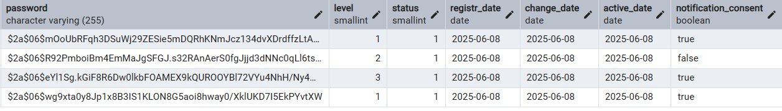

2. Таблица RIGHTS
Создание:
CREATE TABLE rights (
id SERIAL PRIMARY KEY,
role VARCHAR(40) NOT NULL,
description TEXT
);
COMMENT ON TABLE rights IS 'Таблица хранит данные о ролях пользователей системы, определяющих уровень их полномочий и доступ к различным ресурсам.';
COMMENT ON COLUMN rights.id IS 'Уникальный идентификатор роли, используемый для однозначной идентификации записи в таблице.';
COMMENT ON COLUMN rights.role IS 'Название роли, определяющее набор разрешений и прав пользователя в каталоге.';
COMMENT ON COLUMN rights.description IS 'Краткое описание роли, разъясняющее её основные характеристики и области применения.';
Первичное заполнение данными:
INSERT INTO rights (role) VALUES
('Пользователь'),
('Администратор');
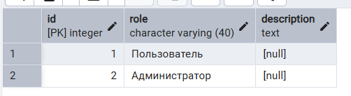

3. Таблица GENDER
Создание:
CREATE TABLE gender (
id SERIAL PRIMARY KEY,
gender VARCHAR(20) NOT NULL
);
COMMENT ON TABLE gender IS 'Таблица предназначена для хранения информации о поле пользователей, позволяющей классифицировать пользователей по половому признаку.';
COMMENT ON COLUMN gender.id IS 'Уникальный идентификатор пола, используемый для уникальной идентификации записей в таблице.';
COMMENT ON COLUMN gender.gender IS 'Значение, обозначающее пол пользователя («Мужской», «Женский»), используется для классификации пользователей по полу.';
Первичное заполнение данными:
INSERT INTO gender (gender) VALUES
('Мужской'),
('Женский');
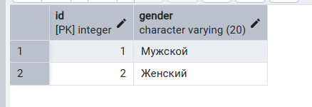

4. Таблица LEVEL_TRAIN
Создание:
CREATE TABLE level_train (
id SERIAL PRIMARY KEY,
level VARCHAR(50) NOT NULL
);
COMMENT ON TABLE level_train IS 'Таблица содержит информацию о различных уровнях физической подготовки, применяемых как для описания возможностей пользователей, так и для классификации упражнений и комплексов в каталоге.';
COMMENT ON COLUMN level_train.id IS 'Уникальный идентификатор уровня подготовки, используемый для уникальной идентификации записей в таблице.';
COMMENT ON COLUMN level_train.level IS 'Описание уровня подготовки («Новичок», «Средний», «Профессионал») для классификации пользователей и каталогизации упражнений.';
Первичное заполнение данными:
INSERT INTO level_train (level) VALUES
('Новичок'),
('Средний'),
('Профессионал');
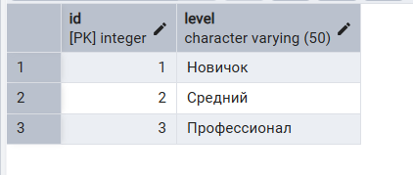

5. Таблица USER_STATUS
Создание:
CREATE TABLE user_status (
id SERIAL PRIMARY KEY,
status VARCHAR(50) NOT NULL -- поле для наименования статуса
);
COMMENT ON TABLE user_status IS 'Таблица содержит статусы пользователей (Активный или Заблокирован), используемые для контроля состояния учетных записей.';
COMMENT ON COLUMN user_status.id IS 'Уникальный идентификатор статуса, используемый для уникальной идентификации записей в таблице.';
COMMENT ON COLUMN user_status.status IS 'Наименование статуса пользователя («Активный», «Заблокирован») для отображения текущего состояния учетной записи.';
Первичное заполнение данными:
INSERT INTO user_status (status) VALUES
('Активный'),
('Заблокирован');
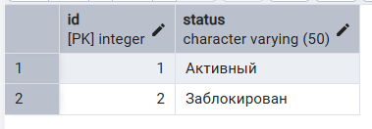

6. Таблица OBJECT_TYPES
Создание:
CREATE TABLE object_types (
id SERIAL PRIMARY KEY,
type VARCHAR(255) NOT NULL
);
COMMENT ON TABLE object_types IS 'Таблица содержит типы объектов, размещенных в онлайн-каталоге и доступных для тренировочного процесса.';
COMMENT ON COLUMN object_types.id IS 'Уникальный идентификатор типа объекта, используемый для уникальной идентификации записей в таблице.';
COMMENT ON COLUMN object_types.type IS 'Наименование типа объекта, размещенного в онлайн-каталоге.';
Первичное заполнение данными:
INSERT INTO object_types (type) VALUES
('Упражнение'),
('Комплекс'),
('Пользовательский комплекс');
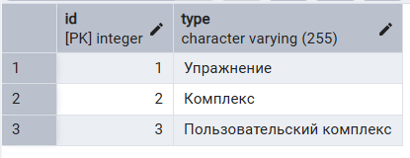

7. Таблица EQUIPMENT_TYPE
Создание:
CREATE TABLE equipment_type (
id SERIAL PRIMARY KEY,
equipment VARCHAR(50) NOT NULL
);
COMMENT ON TABLE equipment_type IS 'Таблица содержит перечень типов оборудования, используемого в упражнениях и комплексах, для удобной фильтрации.';
COMMENT ON COLUMN equipment_type.id IS 'Уникальный идентификатор типа оборудования, используемый для уникальной идентификации записей в таблице.';
COMMENT ON COLUMN equipment_type.equipment IS 'Наименование типа оборудования.';
Первичное заполнение данными:
INSERT INTO equipment_type (equipment) VALUES
('Гантели'),
('Резинки'),
('Бодибар'),
('Фитбол'),
('Без оборудования');
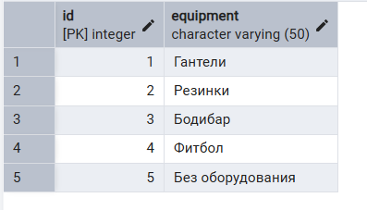

8. Таблица MUSCLES_GROUPS
Создание:
CREATE TABLE muscles_groups (
id SERIAL PRIMARY KEY,
muscles_group VARCHAR(50) NOT NULL -- название мышечной группы
);
COMMENT ON TABLE muscles_groups IS 'Таблица содержит перечень основных мышечных групп, использующихся в упражнениях и комплексах, для удобной фильтрации.';
COMMENT ON COLUMN muscles_groups.id IS 'Уникальный идентификатор группы мышц, используемый для уникальной идентификации записей в таблице.';
COMMENT ON COLUMN muscles_groups.muscles_group IS 'Название мышечной группы, участвующей в упражнении или комплексе.';
Первичное заполнение данными:
INSERT INTO muscles_groups (muscles_group) VALUES
('Спина'),
('Ноги'),
('Ягодицы'),
('Пресс'),
('Всё тело');
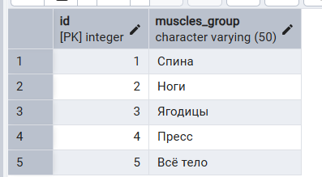

9. Таблица MUSCLES_GROUPS_RELATHIONS
Создание:
CREATE TABLE muscles_groups_relations (
id SERIAL PRIMARY KEY,
object_type SMALLINT NOT NULL,
id_record INTEGER NOT NULL,
muscles_group SMALLINT NOT NULL REFERENCES muscles_groups(id) ON DELETE CASCADE
);
COMMENT ON TABLE muscles_groups_relations IS 'Таблица хранит информацию о связи между группами мышц и объектами (упражнениями, комплексами, пользовательскими комплексами), к которым они относятся.';
COMMENT ON COLUMN muscles_groups_relations.id IS 'Уникальный идентификатор записи о связи, используемый для уникальной идентификации записей в таблице.';
COMMENT ON COLUMN muscles_groups_relations.object_type IS 'Идентификатор типа объекта (1 - Упражнение, 2 - Комплекс, 3 - Пользовательский комплекс).';
COMMENT ON COLUMN muscles_groups_relations.id_record IS 'Идентификатор записи о конкретной версии объекта соответствующего типа. Внешний ключ к соответствующим таблицам (EXERCISES, COMPLEXES, USER_COMPLEXES) в зависимости от значения поля OBJECT_TYPE.';
COMMENT ON COLUMN muscles_groups_relations.muscles_group IS 'Идентификатор группы мышц.';
Примечание: Триггерная функция для проверки существования пары object_type+ id_record в соответствующей таблице (при добавлении связей):
CREATE OR REPLACE FUNCTION validate_muscle_group_relation()
RETURNS TRIGGER AS $$
BEGIN
CASE NEW.object_type
WHEN 1 THEN
IF NOT EXISTS (SELECT 1 FROM exercises WHERE id_record = NEW.id_record) THEN
RAISE EXCEPTION 'Exercise with id % does not exist!', NEW.id_record;
END IF;
WHEN 2 THEN
IF NOT EXISTS (SELECT 1 FROM complexes WHERE id_record = NEW.id_record) THEN
RAISE EXCEPTION 'Complex with id % does not exist!', NEW.id_record;
END IF;
WHEN 3 THEN
IF NOT EXISTS (SELECT 1 FROM user_complexes WHERE id_record = NEW.id_record) THEN
RAISE EXCEPTION 'User complex with id % does not exist!', NEW.id_record;
END IF;
ELSE
RAISE EXCEPTION 'Invalid object type %!', NEW.object_type;
END CASE;
RETURN NEW;
END;
$$ LANGUAGE plpgsql;
CREATE TRIGGER before_insert_update_muscle_group_relation
BEFORE INSERT OR UPDATE ON muscles_groups_relations
FOR EACH ROW
EXECUTE FUNCTION validate_muscle_group_relation()
Пример заполнения таблицы данными:
INSERT INTO muscles_groups_relations (object_type, id_record, muscles_group) VALUES
(1, 1, 5),
(2, 2, 4),
(1, 1, 3),
(3, 3, 1);
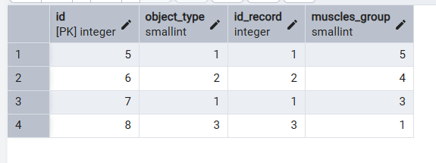

10. Таблица TRAIN_PURPOSE
Создание:
CREATE TABLE train_purpose (
id SERIAL PRIMARY KEY,
purpose VARCHAR(100) NOT NULL
);
COMMENT ON TABLE train_purpose IS 'Таблица хранит перечень возможных целей тренировок для удобной фильтрации комплексов.';
COMMENT ON COLUMN train_purpose.id IS 'Уникальный идентификатор цели тренировки, используемый для уникальной идентификации записей в таблице.';
COMMENT ON COLUMN train_purpose.purpose IS 'Наименование цели конкретной тренировки.';
Первичное заполнение данными:
INSERT INTO train_purpose (purpose) VALUES
('Разминка'),
('Похудение'),
('Рельеф мышц');
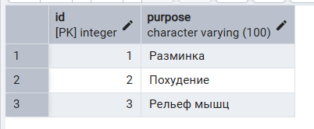

11. Таблица EXERCISES
Создание:
CREATE TABLE exercises (
id_record SERIAL PRIMARY KEY,
id INTEGER,
title VARCHAR(250) NOT NULL,
version SMALLINT NOT NULL DEFAULT 1,
status SMALLINT NOT NULL DEFAULT 1,
level SMALLINT NOT NULL,
description TEXT NOT NULL,
calories INTEGER NOT NULL,
equipment SMALLINT NOT NULL,
contrain TEXT NOT NULL,
errors TEXT NOT NULL,
change_date DATE NOT NULL DEFAULT CURRENT_DATE,
public_date DATE,
CHECK(version > 0 AND status > 0 AND calories > 0 AND level > 0 AND equipment> 0),
CHECK(change_date <= CURRENT_DATE AND (public_date IS NULL OR public_date <= CURRENT_DATE)),
CHECK(public_date >= change_date OR public_date IS NULL)
);
COMMENT ON TABLE exercises IS 'Таблица содержит подробную информацию обо всех упражнениях, представленных в каталоге, включая их характеристики и рейтинг пользователей.';
COMMENT ON COLUMN exercises.id_record IS 'Уникальный идентификатор записи в таблице. Unique record identifier in the table.';
COMMENT ON COLUMN exercises.id IS 'Уникальный идентификатор упражнения. Unique exercise identifier.';
COMMENT ON COLUMN exercises.title IS 'Название упражнения для удобства поиска и восприятия пользователями. Exercise title for easy search and perception by users.';
COMMENT ON COLUMN exercises.version IS 'Номер версии информации об упражнении. Version number of exercise information.';
COMMENT ON COLUMN exercises.status IS 'Статус упражнения, определяющий видимость упражнения в пользовательской части каталога. Exercise status determining the visibility of the exercise in the public part of the catalog.';
COMMENT ON COLUMN exercises.level IS 'Уровень сложности упражнения, характеризующий физическую подготовку, необходимую для выполнения упражнения. Difficulty level of the exercise characterizing the physical preparation required to perform it.';
COMMENT ON COLUMN exercises.description IS 'Краткое описание упражнения. Short description of the exercise.';
COMMENT ON COLUMN exercises.calories IS 'Количество калорий, расходуемых при выполнении упражнения, помогающее оценить энергетические затраты. Number of calories burned during entire exercise helping estimate energy expenditure.';
COMMENT ON COLUMN exercises.equipment IS 'Тип оборудования, необходимого для выполнения упражнения. Type of equipment required to perform the exercise.';
COMMENT ON COLUMN exercises.contrain IS 'Противопоказания к выполнению упражнения. Contraindications for performing the exercise.';
COMMENT ON COLUMN exercises.errors IS 'Частые ошибки, допускаемые при выполнении упражнения. Common mistakes made while performing the exercise.';
COMMENT ON COLUMN exercises.change_date IS 'Дата последнего изменения информации об упражнении, отслеживая историю обновлений. Last modification date of the exercise information, tracking the history of updates.';
COMMENT ON COLUMN exercises.public_date IS 'Дата публикации упражнения в каталоге. Обновляется при каждой публикации упражнения. Publication date of the exercise in the catalog. Updated every time the exercise is published.';
Пример заполнения таблицы данными:
INSERT INTO exercises (
title, version, status, level, description, calories, equipment, contrain, errors, change_date
) VALUES
('Интервальный бег', 1, 1, 3, 'Высокоинтенсивная интервальная тренировка для повышения выносливости.', 150, 1,
'Проблемы с сердцем, высокое кровяное давление.',
'Чрезмерная нагрузка, неправильная техника дыхания.',
'2025-02-03'),
('Приседания со штангой', 1, 1, 2, 'Укрепляет ноги и ягодицы, улучшает осанку.', 80, 2,
'Заболевания суставов, травмы спины.',
'Наклон тела вперёд, недостаточный контроль мышц кора.',
'2025-02-03'),
('Отжимания', 1, 1, 1, 'Классическое упражнение для укрепления рук и груди.', 70, 3,
'Проблемы с запястьями, травма плечевых суставов.',
'Опускание головы ниже линии тела, неправильное дыхание.',
'2025-02-03'),
('Планка', 1, 1, 1, 'Статическое упражнение для укрепления корпуса и улучшения осанки.', 50, 3,
'Проблемы с шеей, боли в спине.',
'Проваливание таза, поднятые плечи.',
'2025-02-03');
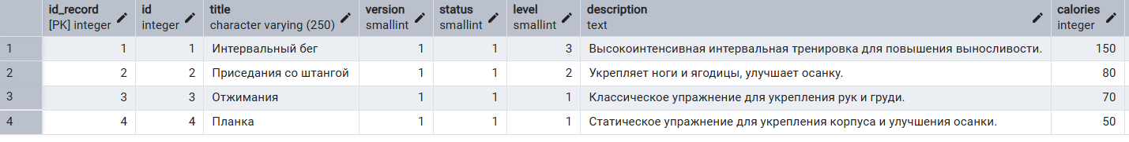
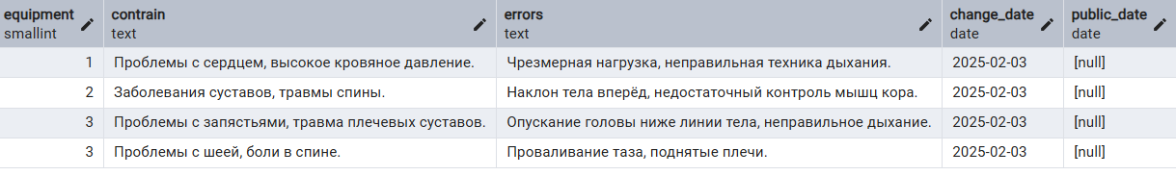

12. Таблица COMPLEXES
Создание:
CREATE TABLE complexes (
id_record SERIAL PRIMARY KEY,
id INTEGER,
title VARCHAR(250) NOT NULL,
version SMALLINT NOT NULL DEFAULT 1,
status SMALLINT NOT NULL DEFAULT 3,
level SMALLINT NOT NULL,
description TEXT NOT NULL,
calories INT NOT NULL,
equipment SMALLINT NOT NULL,
purpose SMALLINT NOT NULL,
contrain TEXT NOT NULL,
change_date DATE NOT NULL DEFAULT CURRENT_DATE,
public_date DATE,
CHECK (version > 0 AND status > 0 AND calories > 0 AND level > 0 AND equipment> 0 AND purpose > 0),
CHECK (change_date <= CURRENT_DATE AND (public_date IS NULL OR public_date <= CURRENT_DATE)),
CHECK (public_date >= change_date OR public_date IS NULL)
);
COMMENT ON TABLE complexes IS 'Таблица содержит подробную информацию обо всех комплексах упражнений, представленных в каталоге, включая их характеристики и рейтинг пользователей.';
COMMENT ON COLUMN complexes.id_record IS 'Уникальный идентификатор записи в таблице. Unique record identifier in the table.';
COMMENT ON COLUMN complexes.id IS 'Уникальный идентификатор комплекса. Unique complex identifier.';
COMMENT ON COLUMN complexes.title IS 'Название комплекса для удобства поиска и восприятия пользователями. Complex title for easy search and perception by users.';
COMMENT ON COLUMN complexes.version IS 'Номер версии информации о комплексе. Version number of complex information.';
COMMENT ON COLUMN complexes.status IS 'Статус комплекса, определяющий видимость комплекса в пользовательской части каталога. Complex status determining the visibility of the complex in the public part of the catalog.';
COMMENT ON COLUMN complexes.level IS 'Уровень сложности комплекса, характеризующий физическую подготовку, необходимую для выполнения комплекса. Difficulty level of the complex characterizing the physical preparation required to perform it.';
COMMENT ON COLUMN complexes.description IS 'Краткое описание комплекса. Short description of the complex.';
COMMENT ON COLUMN complexes.calories IS 'Количество калорий, расходуемых при выполнении комплекса, помогающее оценить энергетические затраты. Number of calories burned during entire complex helping estimate energy expenditure.';
COMMENT ON COLUMN complexes.equipment IS 'Тип оборудования, необходимого для выполнения комплекса. Type of equipment required to perform the complex.';
COMMENT ON COLUMN complexes.purpose IS 'Цель выполнения комплекса упражнений. The purpose of the exercise complex.';
COMMENT ON COLUMN complexes.contrain IS 'Противопоказания к выполнению комплекса. Contraindications for performing the complex.';
COMMENT ON COLUMN complexes.change_date IS 'Дата последнего изменения информации о комплексе, отслеживая историю обновлений. Last modification date of the complex information, tracking the history of updates.';
COMMENT ON COLUMN complexes.public_date IS 'Дата публикации комплекса в каталоге. Обновляется при каждой публикации комплекса. Publication date of the complex in the catalog. Updated every time the complex is published.';
Пример заполнения таблицы данными:
INSERT INTO complexes (
title, version, status, level, description, calories, equipment, purpose, contrain, change_date
) VALUES
('Энергия движения', 1, 3, 2, 'Комплекс включает высокоинтенсивные тренировки, способствующие развитию силы и выносливости.', 558, 2, 1,
'- Проблемы с суставами и связками.
- Заболевания сердца.
- Повышенное давление.',
'2025-02-03'),
('Фитнес-марафон', 1, 3, 3, 'Интенсивная программа фитнеса для продвинутых спортсменов, направленная на развитие силы и выносливости.', 650, 1, 2,
'- Хронические болезни позвоночника.
- Повреждения коленного сустава.',
'2025-02-03'),
('Кардио-тренировка', 1, 3, 1, 'Программа для начинающих, нацеленная на постепенную адаптацию организма к физическим нагрузкам.', 350, 3, 3,
'- Высокое давление.
- Болезни дыхательной системы.',
'2025-02-03'),
('Сила и гибкость', 1, 3, 2, 'Универсальный комплекс упражнений, сочетающий силовую нагрузку и растяжку.', 450, 2, 4,
'- Травмы суставов.
- Беременность.',
'2025-02-03');
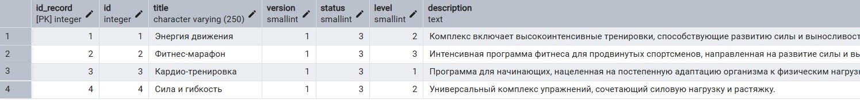
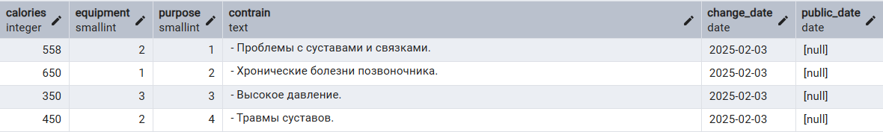

13. Таблица EXERC_COMPLEX_STATUS
Создание:
CREATE TABLE exerc_complex_status (
id SERIAL PRIMARY KEY,
status VARCHAR(50) NOT NULL
);
COMMENT ON TABLE exerc_complex_status IS 'Таблица содержит список статусов упражнений и комплексов, необходимых для управления состоянием публикаций в каталоге.';
COMMENT ON COLUMN exerc_complex_status.id IS 'Уникальный идентификатор статуса, используемый для уникальной идентификации записей в таблице.';
COMMENT ON COLUMN exerc_complex_status.status IS 'Наименование статуса упражнения или комплекса для отображения текущего состояния упражнения или комплекса.';
Первичное заполнение данными:
INSERT INTO exerc_complex_status (status) VALUES
('Не опубликовано'),
('Опубликовано'),
('Не опубликован'),
('Опубликован'),
('В архиве');
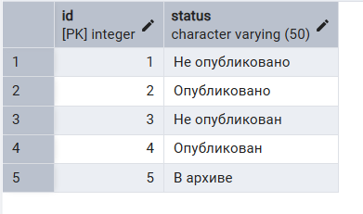

14. Таблица USER_COMPLEXES
Создание:
CREATE TABLE user_complexes (
id_record SERIAL PRIMARY KEY,
user_id INT REFERENCES users(id),
title VARCHAR(250) NOT NULL,
level SMALLINT NOT NULL,
description TEXT NOT NULL,
calories INT NOT NULL,
equipment SMALLINT NOT NULL,
purpose SMALLINT NOT NULL,
contrain TEXT NOT NULL,
change_date DATE NOT NULL DEFAULT CURRENT_DATE,
CHECK (calories > 0 AND level > 0 AND equipment> 0 AND purpose > 0),
CHECK (change_date <= CURRENT_DATE)
);
COMMENT ON TABLE user_complexes IS 'Таблица хранит информацию о комплексах упражнений, созданных пользователями.';
COMMENT ON COLUMN user_complexes.id_record IS 'Уникальный идентификатор пользовательского комплекса, используемый для идентификации записей в таблице.';
COMMENT ON COLUMN user_complexes.user_id IS 'Пользователь, создавший комплекс.';
COMMENT ON COLUMN user_complexes.title IS 'Название пользовательского комплекса для удобства поиска.';
COMMENT ON COLUMN user_complexes.level IS 'Уровень сложности комплекса, характеризующий физическую подготовку, необходимую для выполнения комплекса.';
COMMENT ON COLUMN user_complexes.description IS 'Краткое описание пользовательского комплекса.';
COMMENT ON COLUMN user_complexes.calories IS 'Количество калорий, расходуемых при выполнении комплекса, помогающее оценить энергетические затраты.';
COMMENT ON COLUMN user_complexes.equipment IS 'Тип оборудования, необходимого для выполнения комплекса.';
COMMENT ON COLUMN user_complexes.purpose IS 'Цель выполнения комплекса упражнений.';
COMMENT ON COLUMN user_complexes.contrain IS 'Противопоказания к выполнению комплекса.';
COMMENT ON COLUMN user_complexes.change_date IS 'Дата последнего изменения информации о комплексе, отслеживающая историю обновлений.';
Пример заполнения таблицы данными:
INSERT INTO user_complexes (
user_id, title, level, description, calories, equipment, purpose, contrain, change_date
) VALUES
(1, 'Жиротопка', 1, 'Комплекс направлен на интенсивное сжигание жира и ускорение метаболизма.', 558, 2, 1, '- Варикозное расширение вен. - Высокая степень ожирения.', '2025-02-03'),
(2, 'Выносливость', 2, 'Тренировочный комплекс для развития общей выносливости организма.', 450, 1, 2, '- Патологии сердца. - Нарушения опорно-двигательного аппарата.', '2025-02-03'),
(3, 'Мышечная сила', 3, 'Комплекс упражнений для наращивания мышечной массы и увеличения силовых показателей.', 650, 3, 3, '- Боли в суставах. - Гипертония.', '2025-02-03'),
(4, 'Гибкость и растяжка', 1, 'Упражнения направлены на увеличение гибкости и подвижности суставов.', 350, 4, 4, '- Травмы позвоночника. - Туннельный синдром.', '2025-02-03');
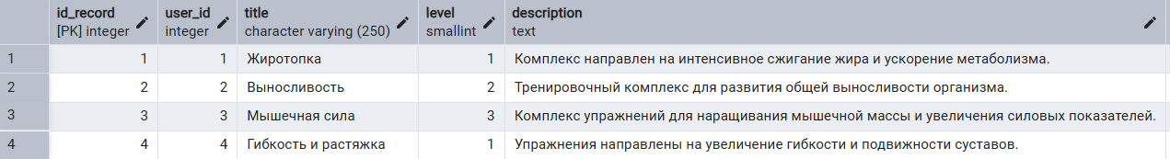
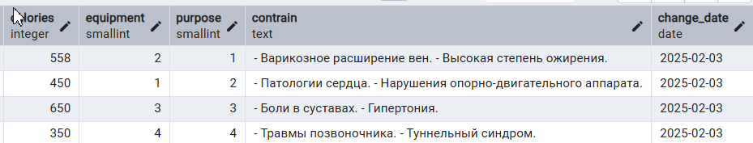

15. Таблица EXERCISES_RELATHIONS
Создание:
CREATE TABLE exercises_relations (
id SERIAL PRIMARY KEY,
object_type SMALLINT NOT NULL,
id_record INTEGER NOT NULL,
exercise SMALLINT NOT NULL REFERENCES exercises(id_record) ON DELETE CASCADE
);
COMMENT ON TABLE exercises_relations IS 'Таблица хранит информацию о связи между упражнениями и объектами (комплексами или пользовательскими комплексами), показывая, какие упражнения входят в состав указанных объектов.';
COMMENT ON COLUMN exercises_relations.id IS 'Уникальный идентификатор записи о связи, используемый для уникальной идентификации записей в таблице.';
COMMENT ON COLUMN exercises_relations.object_type IS 'Идентификатор типа объекта (Комплекс, пользовательский комплекс)';
COMMENT ON COLUMN exercises_relations.id_record IS 'Идентификатор конкретной записи в таблице COMPLEXES или USER_COMPLEXES';
COMMENT ON COLUMN exercises_relations.exercise IS 'Идентификатор упражнения, входящего в указанный объект.';
Триггерная функция для проверки существования пары object_type+ id_record в соответствующей таблице (при добавлении связей):
CREATE OR REPLACE FUNCTION check_object_exists()
RETURNS TRIGGER AS $$
BEGIN
IF NEW.object_type = 1 THEN
IF NOT EXISTS (SELECT 1 FROM complexes WHERE id_record = NEW.id_record) THEN
RAISE EXCEPTION 'No such complex found!';
END IF;
ELSIF NEW.object_type = 2 THEN
IF NOT EXISTS (SELECT 1 FROM user_complexes WHERE id_record = NEW.id_record) THEN
RAISE EXCEPTION 'No such user complex found!';
END IF;
ELSE
RAISE EXCEPTION 'Invalid object type!';
END IF;
RETURN NEW;
END;
$$ LANGUAGE plpgsql;
CREATE TRIGGER trig_check_object_exists
BEFORE INSERT OR UPDATE ON exercises_relations
FOR EACH ROW
EXECUTE FUNCTION check_object_exists();
Примечание: Если удаляется упражнение из таблицы exercises то чтобы удалить все связи с этим упражнением из таблицы exercises_relations необходимо использовать триггерную функцию:
CREATE OR REPLACE FUNCTION delete_exercise_relations()
RETURNS TRIGGER AS $$
BEGIN
DELETE FROM exercises_relations
WHERE id_record = OLD.id_record;
RETURN OLD;
END;
$$ LANGUAGE plpgsql;
CREATE TRIGGER after_exercise_delete
AFTER DELETE ON exercises
FOR EACH ROW
EXECUTE FUNCTION delete_exercise_relations();
Аналогично, если удаляется комплекс из таблицы complexes то с помощью триггерной функции удаляются все связи этого комплекса с упражнениями:
CREATE OR REPLACE FUNCTION delete_exercises_on_complex_delete()
RETURNS TRIGGER AS $$
BEGIN
DELETE FROM exercises_relations
WHERE object_type = 1 AND id_record = OLD.id_record;
RETURN OLD;
END;
$$ LANGUAGE plpgsql;
CREATE TRIGGER after_complex_delete
AFTER DELETE ON complexes
FOR EACH ROW
EXECUTE FUNCTION delete_exercises_on_complex_delete();
Для пользовательского комплекса:
CREATE OR REPLACE FUNCTION delete_exercises_on_user_complex_delete()
RETURNS TRIGGER AS $$
BEGIN
DELETE FROM exercises_relations
WHERE object_type = 2 AND id_record = OLD.id_record;
RETURN OLD;
END;
$$ LANGUAGE plpgsql;
CREATE TRIGGER after_user_complex_delete
AFTER DELETE ON user_complexes
FOR EACH ROW
EXECUTE FUNCTION delete_exercises_on_user_complex_delete();
Пример заполнения таблицы данными:
INSERT INTO exercises_relations (object_type, id_record, exercise) VALUES
(1, 1, 1),
(2, 2, 2),
(1, 3, 3),
(2, 4, 4);
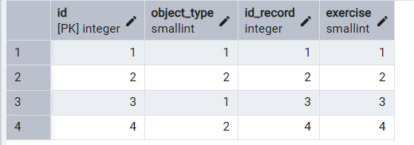

16. Таблица PURPOSE_OF_FILES
Создание:
CREATE TABLE purpose_of_files (
id SERIAL PRIMARY KEY,
purpose VARCHAR(255) NOT NULL
);
COMMENT ON TABLE purpose_of_files IS 'Таблица хранит информацию о назначении файлов, используемых в системе. Каждая запись уникальна и содержит идентификатор назначения и его название. Таблица используется для классификации файлов по их роли (например, обложка, видео выполнения и т.д.).';
COMMENT ON COLUMN purpose_of_files.id IS 'Уникальный идентификатор назначения, используемый для идентификации записей в таблице. Unique purpose identifier used to uniquely identify records in the table.';
COMMENT ON COLUMN purpose_of_files.purpose IS 'Назначение файла. File purpose.';
Первичное заполнение данными:
INSERT INTO purpose_of_files (purpose) VALUES
('Обложка'),
('Изображение мышц'),
('Изображение правильного выполнения'),
('Изображение неправильного выполнения'),
('Видео выполнения'),
('Аудио выполнения');
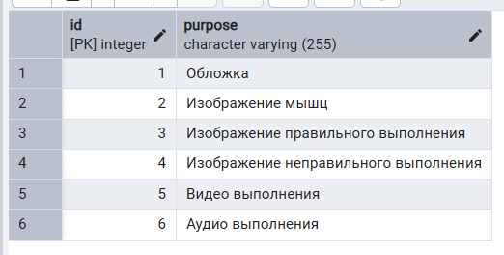

17. Таблица FILES
Создание:
CREATE TABLE files (
id SERIAL PRIMARY KEY,
name VARCHAR(250) NOT NULL,
type VARCHAR(50) NOT NULL,
url TEXT NOT NULL,
purpose INT NOT NULL REFERENCES purpose_of_files(id),
add_date DATE NOT NULL DEFAULT CURRENT_DATE,
CHECK(add_date <= CURRENT_DATE)
);
COMMENT ON TABLE files IS 'Таблица предназначена для хранения информации о медиафайлах (изображения, видео, аудио), используемых в онлайн-каталоге, включая имена, тип файлов и ссылки на их размещение. The table is intended for storing information about media files (images, videos, audios) used in the online catalog, including their names, file types, and links to their storage locations.';
COMMENT ON COLUMN files.id IS 'Уникальный идентификатор файла, используемый для уникальной идентификации записей в таблице. Unique file identifier used for uniquely identifying records in the table.';
COMMENT ON COLUMN files.name IS 'Имя файла. File name.';
COMMENT ON COLUMN files.type IS 'Тип файла. File type.';
COMMENT ON COLUMN files.url IS 'Ссылка на расположение файла на внешнем хранилище. Link to the file location on external storage.';
COMMENT ON COLUMN files.purpose IS 'Идентификатор назначения файла. File Purpose Identifier.';
COMMENT ON COLUMN files.add_date IS 'Дата добавления файла. Upload date.';
Пример заполнения таблицы данными:
INSERT INTO files (name, type, url, purpose, add_date) VALUES
('jump_rope_training.jpg', 'image/jpeg', 'https://storage.cloudprovider.com/mybucket/images/jump_rope_training.jpg', 1, '2025-02-03'),
('correct_jumping.mov', 'video/mp4', 'https://storage.cloudprovider.com/mybucket/videos/correct_jumping.mov', 3, '2025-02-03'),
('music_for_training.mp3', 'audio/mpeg', 'https://storage.cloudprovider.com/mybucket/audio/music_for_training.mp3', 6, '2025-02-03');
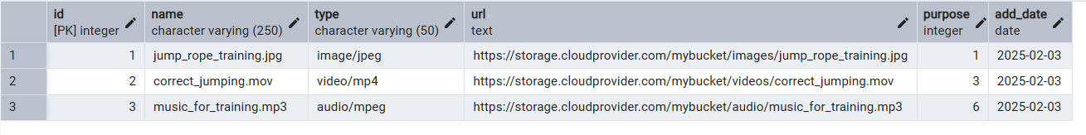

18. Таблица FILES_RELATHIONS
Создание:
CREATE TABLE files_relations (
id SERIAL PRIMARY KEY,
object_type SMALLINT NOT NULL,
id_record INTEGER NOT NULL,
file SMALLINT NOT NULL REFERENCES files(id) ON DELETE CASCADE
);
COMMENT ON TABLE files_relations IS 'Таблица хранит информацию о связи между объектами (упражнениями, комплексами, пользовательскими комплексами) и медиафайлами, относящимися к этим объектам.';
COMMENT ON COLUMN files_relations.id IS 'Уникальный идентификатор записи о связи, используемый для уникальной идентификации записей в таблице.';
COMMENT ON COLUMN files_relations.object_type IS 'Идентификатор типа объекта (Упражнение, комплекс, пользовательский комплекс).';
COMMENT ON COLUMN files_relations.id_record IS 'Идентификатор записи о конкретной версии объекта соответствующего типа. Внешний ключ к соответствующим таблицам (EXERCISES, COMPLEXES, USER_COMPLEXES) в зависимости от значения поля OBJECT_TYPE.';
COMMENT ON COLUMN files_relations.file IS 'Идентификатор медиафайла. Media file identifier.';
Примечание:
Триггерная функция для проверки при вставке или обновлении связи в таблицу:
CREATE OR REPLACE FUNCTION validate_file_relation()
RETURNS TRIGGER AS $$
BEGIN
CASE NEW.object_type
WHEN 1 THEN
IF NOT EXISTS (SELECT 1 FROM exercises WHERE id_record = NEW.id_record) THEN
RAISE EXCEPTION 'Exercise with id % does not exist!', NEW.id_record;
END IF;
WHEN 2 THEN
IF NOT EXISTS (SELECT 1 FROM complexes WHERE id_record = NEW.id_record) THEN
RAISE EXCEPTION 'Complex with id % does not exist!', NEW.id_record;
END IF;
WHEN 3 THEN
IF NOT EXISTS (SELECT 1 FROM user_complexes WHERE id_record = NEW.id_record) THEN
RAISE EXCEPTION 'User complex with id % does not exist!', NEW.id_record;
END IF;
ELSE
RAISE EXCEPTION 'Invalid object type %!', NEW.object_type;
END CASE;
RETURN NEW;
END;
$$ LANGUAGE plpgsql;
CREATE TRIGGER before_insert_or_update_file_relation
BEFORE INSERT OR UPDATE ON files_relations
FOR EACH ROW
EXECUTE FUNCTION validate_file_relation();
Пример заполнения таблицы данными:
INSERT INTO files_relations (object_type, id_record, file) VALUES
(1, 1, 1),
(2, 2, 2),
(3, 3, 3),
(1, 1, 2);
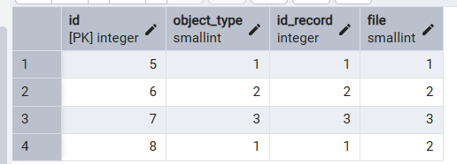

19. Таблица FAVORITE
Создание:
CREATE TABLE favorite (
id SERIAL PRIMARY KEY,
user_id INT NOT NULL REFERENCES users(id),
object_type SMALLINT NOT NULL,
object_id INT NOT NULL,
add_date DATE NOT NULL DEFAULT CURRENT_DATE,
CHECK(add_date <= CURRENT_DATE)
);
COMMENT ON TABLE favorite IS 'Таблица хранит список избранных комплексов упражнений и отдельных упражнений, выбранных пользователями для быстрого доступа и повторного использования.';
COMMENT ON COLUMN favorite.id IS 'Уникальный идентификатор объекта, добавленного в категорию «Избранное».';
COMMENT ON COLUMN favorite.user_id IS 'Пользователь, добавивший объект в категорию «Избранное».';
COMMENT ON COLUMN favorite.object_type IS 'Тип объекта, добавленного в категорию «Избранное» (Упражнение или комплекс).';
COMMENT ON COLUMN favorite.object_id IS 'Идентификатор объекта, добавленного в категорию «Избранное».';
COMMENT ON COLUMN favorite.add_date IS 'Дата добавления в «Избранное».';
Примечание:
Триггерная функцию для проверки существует ли объект с заданным object_id в соответствующей таблице при добавлении связи:
CREATE OR REPLACE FUNCTION validate_favorite_entry()
RETURNS TRIGGER AS $$
BEGIN
CASE NEW.object_type
WHEN 1 THEN
IF NOT EXISTS (SELECT 1 FROM exercises WHERE id_record = NEW.object_id) THEN
RAISE EXCEPTION 'Exercise with id_record % does not exist!', NEW.object_id;
END IF;
WHEN 2 THEN
IF NOT EXISTS (SELECT 1 FROM complexes WHERE id_record = NEW.object_id) THEN
RAISE EXCEPTION 'Complex with id_record % does not exist!', NEW.object_id;
END IF;
ELSE
RAISE EXCEPTION 'Invalid object type %!', NEW.object_type;
END CASE;
RETURN NEW;
END;
$$ LANGUAGE plpgsql;
CREATE TRIGGER before_insert_or_update_favorite
BEFORE INSERT OR UPDATE ON favorite
FOR EACH ROW
EXECUTE FUNCTION validate_favorite_entry();
Пример заполнения таблицы данными:
INSERT INTO favorite (user_id, object_type, object_id, add_date) VALUES
(1, 1, 1, '2025-02-03'),
(2, 2, 2, '2025-02-03'),
(3, 1, 1, '2025-02-04'),
(4, 2, 1, '2025-02-05');
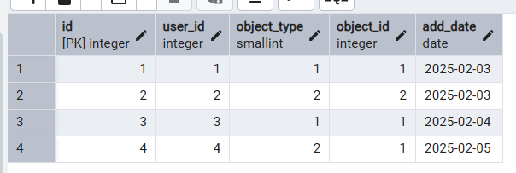

20. Таблица USER_STATISTICS
Создание:
CREATE TABLE user_statistics (
id SERIAL PRIMARY KEY,
user_id INT NOT NULL REFERENCES users(id),
training_date DATE NOT NULL DEFAULT CURRENT_DATE,
object_type SMALLINT NOT NULL,
object_id INT NOT NULL,
num_approaches INT NOT NULL CHECK(num_approaches >= 0),
CHECK(training_date <= CURRENT_DATE)
);
COMMENT ON TABLE user_statistics IS 'Таблица содержит статистические данные о тренировках пользователей, включая даты тренировок, выполненные подходы по упражнениям или комплексам, обеспечивая возможность отслеживания прогресса тренировок.';
COMMENT ON COLUMN user_statistics.id IS 'Уникальный идентификатор записи о тренировке, используемый для уникальной идентификации записей в таблице.';
COMMENT ON COLUMN user_statistics.user_id IS 'Пользователь, добавивший запись о тренировке.';
COMMENT ON COLUMN user_statistics.training_date IS 'Дата тренировки.';
COMMENT ON COLUMN user_statistics.object_type IS 'Тип объекта, по которому выполнялась тренировка пользователем (Упражнение, комплекс, пользовательский комплекс).';
COMMENT ON COLUMN user_statistics.object_id IS 'Идентификатор объекта (упражнения или комплекса), выполненного пользователем.';
COMMENT ON COLUMN user_statistics.num_approaches IS 'Количество подходов к упражнению или комплексу, выполненное пользователем.';
Примечание:
Триггерная функция для проверки, существует ли объект с заданным object_id в соответствующей таблице:
CREATE OR REPLACE FUNCTION validate_user_statistic()
RETURNS TRIGGER AS $$
BEGIN
CASE NEW.object_type
WHEN 1 THEN
IF NOT EXISTS (SELECT 1 FROM exercises WHERE id_record = NEW.object_id) THEN
RAISE EXCEPTION 'Exercise with id_record % does not exist!', NEW.object_id;
END IF;
WHEN 2 THEN
IF NOT EXISTS (SELECT 1 FROM complexes WHERE id_record = NEW.object_id) THEN
RAISE EXCEPTION 'Complex with id_record % does not exist!', NEW.object_id;
END IF;
WHEN 3 THEN
IF NOT EXISTS (SELECT 1 FROM user_complexes WHERE id_record = NEW.object_id) THEN
RAISE EXCEPTION 'User complex with id_record % does not exist!', NEW.object_id;
END IF;
ELSE
RAISE EXCEPTION 'Invalid object type %!', NEW.object_type;
END CASE;
RETURN NEW;
END;
$$ LANGUAGE plpgsql;
CREATE TRIGGER before_insert_or_update_user_statistic
BEFORE INSERT OR UPDATE ON user_statistics
FOR EACH ROW
EXECUTE FUNCTION validate_user_statistic();
Пример заполнения таблицы данными:
INSERT INTO user_statistics (user_id, training_date, object_type, object_id, num_approaches) VALUES
(1, '2025-02-03', 1, 1, 6),
(2, '2025-02-04', 2, 2, 3),
(3, '2025-02-05', 1, 3, 8),
(4, '2025-02-06', 2, 3, 5);
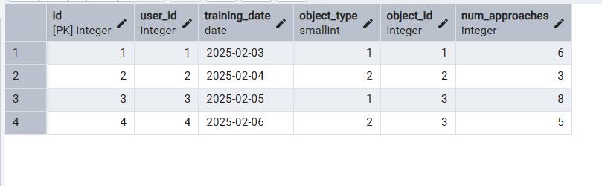

21. Таблица NOTIFICATIONS
Создание:
CREATE TABLE notifications (
id SERIAL PRIMARY KEY,
user_id INT NOT NULL REFERENCES users(id),
text TEXT NOT NULL,
dispatch_date DATE NOT NULL,
dispatch_time TIME NOT NULL,
delivery_date DATE,
delivery_time TIME,
status SMALLINT NOT NULL REFERENCES notif_status(id),
CHECK(dispatch_date <= CURRENT_DATE AND (dispatch_date || ' ' || dispatch_time)::timestamptz < NOW()), CHECK((delivery_date IS NULL OR delivery_time IS NULL) OR (dispatch_date <= delivery_date AND dispatch_time <= delivery_time))
);
Примечание:
COMMENT ON TABLE notifications IS 'Таблица содержит историю уведомлений, направленных пользователям онлайн-каталога, с указанием подробностей отправки и доставки сообщений.';
COMMENT ON COLUMN notifications.id IS 'Уникальный идентификатор уведомления, используемый для уникальной идентификации записей в таблице.';
COMMENT ON COLUMN notifications.user_id IS 'Пользователь, которому отправлено уведомление.';
COMMENT ON COLUMN notifications.text IS 'Текст отправленного уведомления.';
COMMENT ON COLUMN notifications.dispatch_date IS 'Дата отправления уведомления.';
COMMENT ON COLUMN notifications.dispatch_time IS 'Время отправления уведомления.';
COMMENT ON COLUMN notifications.delivery_date IS 'Дата доставки уведомления.';
COMMENT ON COLUMN notifications.delivery_time IS 'Время доставки уведомления.';
COMMENT ON COLUMN notifications.status IS 'Статус уведомления. Необходим для фильтрации уведомлений.';
Пример заполнения таблицы данными:
INSERT INTO notifications (user_id, text, dispatch_date, dispatch_time, delivery_date, delivery_time, status) VALUES
(1, 'Добро пожаловать!', '2025-03-15', '17:12:06', '2025-03-15', '17:12:10', 2),
(2, 'Новый комплекс открыт!', '2025-03-16', '10:00:00', NULL, NULL, 1), -- оставляю явно NULL, так как тут данные конкретно известны
(3, 'Расширяйте горизонты своего здоровья!', '2025-03-17', '14:30:00', '2025-03-17', '14:30:15', 2),
(4, 'Поздравляем с успешным прохождением программы!', '2025-03-18', '09:00:00', '2025-03-18', '09:00:10', 2);
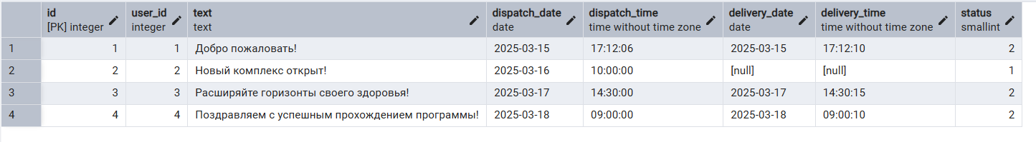

22. Таблица NOTIF_STATUS
Создание:
CREATE TABLE notif_status (
id SERIAL PRIMARY KEY,
status VARCHAR(50) NOT NULL
);
COMMENT ON TABLE notif_status IS 'Таблица содержит информацию о статусах уведомлений. Статус уведомления отражает его прочтение пользователем.';
COMMENT ON COLUMN notif_status.id IS 'Уникальный идентификатор признака, используемый для идентификации записей в таблице.';
COMMENT ON COLUMN notif_status.status IS 'Статус уведомления, в зависимости от его прочтения пользователем.';
Первичное заполнение данными:
INSERT INTO notif_status (id, status) VALUES
(1, 'Не прочтено'),
(2, 'Прочтено');
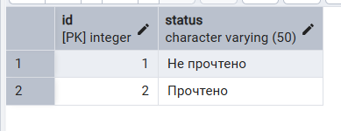

23. Таблица APPEALS
Создание:
CREATE TABLE appeals (
id SERIAL PRIMARY KEY,
user_id INT NOT NULL REFERENCES users(id),
text TEXT NOT NULL,
dispatch_date DATE NOT NULL,
dispatch_time TIME NOT NULL,
delivery_date DATE,
delivery_time TIME,
status SMALLINT NOT NULL REFERENCES appeals_status(id),
in_work_date TIMESTAMP,
close_date TIMESTAMP,
CHECK (dispatch_date <= CURRENT_DATE AND (dispatch_date || ' ' || dispatch_time)::timestamptz < NOW()),
CHECK ((delivery_date IS NULL OR delivery_time IS NULL) OR (dispatch_date <= delivery_date AND dispatch_time <= delivery_time)),
CHECK ((in_work_date IS NULL OR close_date IS NULL) OR (in_work_date <= close_date)), --
CHECK ((in_work_date IS NULL OR close_date IS NULL) OR (delivery_date IS NOT NULL AND delivery_time IS NOT NULL AND in_work_date >= delivery_date::timestamp + delivery_time::interval)) --
);
COMMENT ON TABLE appeals IS 'Таблица предназначена для регистрации обращений пользователей в техническую поддержку.';
COMMENT ON COLUMN appeals.id IS 'Уникальный идентификатор обращения, используемый для уникальной идентификации записей в таблице.';
COMMENT ON COLUMN appeals.user_id IS 'Пользователь, направивший обращение.';
COMMENT ON COLUMN appeals.text IS 'Текст направленного обращения.';
COMMENT ON COLUMN appeals.dispatch_date IS 'Дата отправления обращения пользователем.';
COMMENT ON COLUMN appeals.dispatch_time IS 'Время отправления обращения пользователем.';
COMMENT ON COLUMN appeals.delivery_date IS 'Дата получения обращения.';
COMMENT ON COLUMN appeals.delivery_time IS 'Время получения обращения.';
COMMENT ON COLUMN appeals.status IS 'Текущий статус обработки обращения.';
COMMENT ON COLUMN appeals.in_work_date IS 'Дата и время перехода статуса обращения в «В работе».';
COMMENT ON COLUMN appeals.close_date IS 'Дата и время перехода статуса обращения в «Закрыто».';

Пример заполнения таблицы данными:
INSERT INTO appeals (user_id, text, dispatch_date, dispatch_time, delivery_date, delivery_time, status) VALUES
(1, 'Здравствуйте! Возникают трудности с фильтрацией тренировок.', '2025-03-15', '17:12:06', '2025-03-15', '17:12:10', 2),
(2, 'Проблема с восстановлением пароля.', '2025-03-16', '10:00:00', NULL, NULL, 1), -- Оставляем NULL явно
(3, 'Почему приложение тормозит при запуске?', '2025-03-17', '14:30:00', '2025-03-17', '14:30:15', 2),
(4, 'Нужно обновить информацию в профиле.', '2025-03-18', '09:00:00', '2025-03-18', '09:00:10', 2);
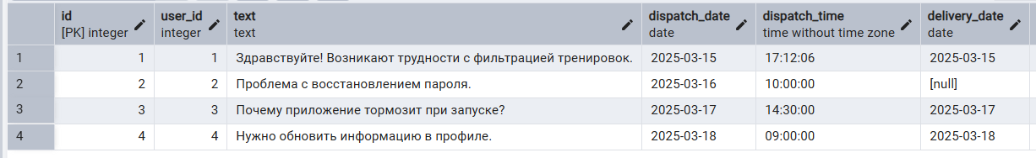
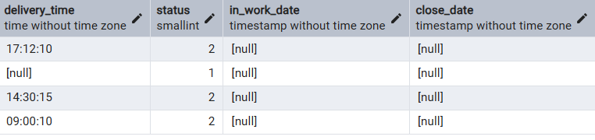

24. Таблица APPEALS_STATUS
Создание:
CREATE TABLE appeals_status (
id SERIAL PRIMARY KEY,
status VARCHAR(50) NOT NULL
);
COMMENT ON TABLE appeals_status IS 'Таблица служит для хранения перечня допустимых статусов обращений пользователей в службу технической поддержки.';
COMMENT ON COLUMN appeals_status.id IS 'Уникальный идентификатор статуса, используемый для уникальной идентификации записей в таблице.';
COMMENT ON COLUMN appeals_status.status IS 'Наименование статуса обращения для отображения текущего состояния обращения.';
Первичное заполнение данными:
INSERT INTO appeals_status (status) VALUES
('Получено'),
('В работе'),
('Закрыто');
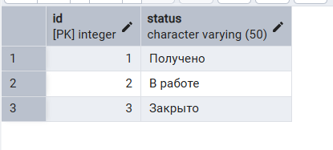

25. Таблица ANSWERS
Создание:
CREATE TABLE answers (
id SERIAL PRIMARY KEY,
appeal_id INT NOT NULL REFERENCES appeals(id),
text TEXT NOT NULL,
dispatch_date DATE NOT NULL,
dispatch_time TIME NOT NULL,
delivery_date DATE,
delivery_time TIME,
CHECK (dispatch_date <= CURRENT_DATE AND (dispatch_date || ' ' || dispatch_time)::timestamptz < NOW()),
CHECK ((delivery_date IS NULL OR delivery_time IS NULL) OR (dispatch_date <= delivery_date AND dispatch_time <= delivery_time))
);
COMMENT ON TABLE answers IS 'Таблица предназначена для хранения информации о предоставляемых ответах на обращения пользователей в техническую поддержку.';
COMMENT ON COLUMN answers.id IS 'Уникальный идентификатор ответа, используемый для уникальной идентификации записей в таблице.';
COMMENT ON COLUMN answers.appeal_id IS 'Обращение, на которое направлен ответ.';
COMMENT ON COLUMN answers.text IS 'Текст ответа на обращение.';
COMMENT ON COLUMN answers.dispatch_date IS 'Дата отправления ответа пользователю.';
COMMENT ON COLUMN answers.dispatch_time IS 'Время отправления ответа пользователю.';
COMMENT ON COLUMN answers.delivery_date IS 'Дата доставки ответа.';
COMMENT ON COLUMN answers.delivery_time IS 'Время доставки ответа.';

Пример заполнения таблицы данными:
INSERT INTO answers (appeal_id, text, dispatch_date, dispatch_time, delivery_date, delivery_time) VALUES
(1, 'Добрый день! Ваше обращение принято в обработку.', '2025-03-15', '17:12:06', '2025-03-15', '17:12:10'),
(2, 'Спасибо за ваше терпение. Проблема уже решается нашими специалистами.', '2025-03-16', '10:00:00', NULL, NULL),
(3, 'По вашей просьбе обновлена информация в профиле.', '2025-03-17', '14:30:00', '2025-03-17', '14:30:15'),
(4, 'Приносим извинения за неудобства. Вопрос уже решён.', '2025-03-18', '09:00:00', '2025-03-18', '09:00:10');
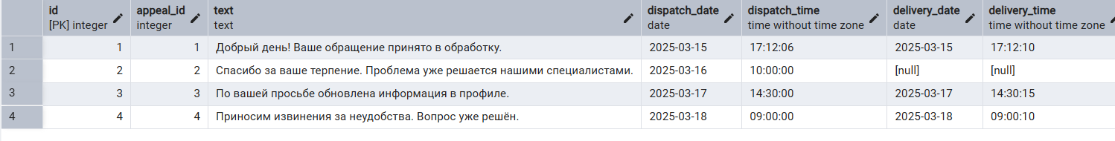

26. Таблица GENERATED_REPORTS
Создание:
CREATE TABLE generated_reports (
id SERIAL PRIMARY KEY,
report_id INT NOT NULL REFERENCES reports(id),
creating_date DATE NOT NULL,
user_id INT NOT NULL REFERENCES users(id),
CHECK(creating_date <= CURRENT_DATE)
);
COMMENT ON TABLE generated_reports IS 'Таблица предназначена для хранения информации о сформированных отчетах. Включает уникальные идентификаторы отчетов, дату их формирования и идентификационный номер пользователя, который создал отчет.';
COMMENT ON COLUMN generated_reports.id IS 'Уникальный идентификатор записи о сформированном отчете, используемый для уникальной идентификации записей в таблице.';
COMMENT ON COLUMN generated_reports.report_id IS 'Наименование отчета.';
COMMENT ON COLUMN generated_reports.creating_date IS 'Дата формирования отчета.';
COMMENT ON COLUMN generated_reports.user_id IS 'Пользователь, сформировавший отчет.';
Пример заполнения таблицы данными:
INSERT INTO generated_reports (report_id, creating_date, user_id) VALUES
(1, '2025-03-15', 1),
(2, '2025-03-16', 2),
(3, '2025-03-17', 3),
(4, '2025-03-18', 4);
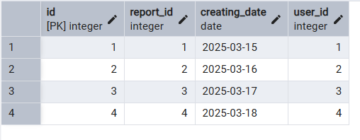

27. Таблица REPORTS
Создание:
CREATE TABLE reports (
id SERIAL PRIMARY KEY,
title VARCHAR(255) NOT NULL,
category SMALLINT NOT NULL REFERENCES report_categories(id),
change_date DATE NOT NULL,
CHECK (change_date <= CURRENT_DATE)
);
COMMENT ON TABLE reports IS 'Таблица предназначена для хранения сведений о доступных к формированию видах отчетов. В ней содержатся их названия, категория отчета, а также дата последнего изменения данных, входящих в отчет.';
COMMENT ON COLUMN reports.id IS 'Уникальный идентификатор отчета, используемый для уникальной идентификации записей в таблице.';
COMMENT ON COLUMN reports.title IS 'Наименование отчета.';
COMMENT ON COLUMN reports.category IS 'Категория отчета.';
COMMENT ON COLUMN reports.change_date IS 'Дата последнего изменения данных, входящих в отчет.';
Первичное заполнение данными:
INSERT INTO reports (title, category, change_date) VALUES
('Количество зарегистрированных пользователей', 1, CURRENT_DATE),
('Количество уникальных посещений', 1, CURRENT_DATE),
('Распределение пользователей по статусам', 1, CURRENT_DATE),
('Среднее время в каталоге', 2, CURRENT_DATE),
('Активность в каталоге', 2, CURRENT_DATE),
('Популярные упражнения', 3, CURRENT_DATE),
('Популярные комплексы', 3, CURRENT_DATE);
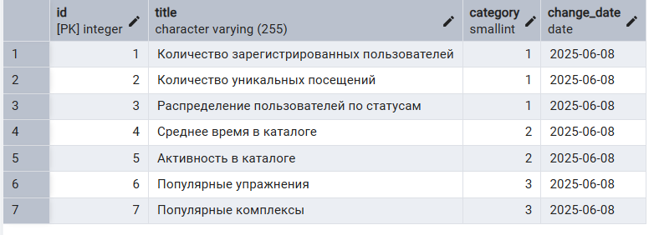

28. Таблица REPORT_CATEGORIES
Создание:
CREATE TABLE report_categories (
id SERIAL PRIMARY KEY, -- Уникальный идентификатор категории отчета
category VARCHAR(255) NOT NULL -- Наименование категории отчета
);
COMMENT ON TABLE report_categories IS 'Таблица содержит перечень возможных категорий отчетов, доступных к формированию.';
COMMENT ON COLUMN report_categories.id IS 'Уникальный идентификатор категории, используемый для уникальной идентификации записей в таблице.';
COMMENT ON COLUMN report_categories.category IS 'Наименование категории отчетов.';
Первичное заполнение данными:
INSERT INTO report_categories (category) VALUES
('Пользователи'),
('Активность'),
('Контент');
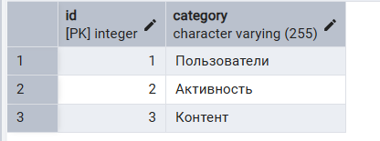

29. Таблица USER_RATING
Создание:
CREATE TABLE user_rating (
id SERIAL PRIMARY KEY,
user_id INT NOT NULL REFERENCES users(id),
object_type SMALLINT NOT NULL,
object_id INT NOT NULL,
rating SMALLINT NOT NULL CHECK(rating BETWEEN 0 AND 5),
rating_date DATE NOT NULL DEFAULT CURRENT_DATE,
CHECK(rating_date <= CURRENT_DATE)
);
COMMENT ON TABLE user_rating IS 'Таблица предназначена для хранения оценок, выставленных пользователями различным элементам системы (упражнениям и комплексам).';
COMMENT ON COLUMN user_rating.id IS 'Уникальный идентификатор записи о проставленном пользователем рейтинге.';
COMMENT ON COLUMN user_rating.user_id IS 'Пользователь, выставивший оценку упражнению или комплексу.';
COMMENT ON COLUMN user_rating.object_type IS 'Тип объекта, по которому пользователь проставил рейтинг (Упражнение или комплекс).';
COMMENT ON COLUMN user_rating.object_id IS 'Идентификатор объекта (упражнения или комплекса), по которому пользователь проставил рейтинг.';
COMMENT ON COLUMN user_rating.rating IS 'Оценка, проставленная пользователем упражнению или комплексу.';
COMMENT ON COLUMN user_rating.rating_date IS 'Дата проставления оценки пользователем.';
Примечание:
Для проверки существует ли объект с заданным object_id в соответствующей таблице в зависим ости от значения object_type используется триггерная функция:
CREATE OR REPLACE FUNCTION validate_user_rating()
RETURNS TRIGGER AS $$
BEGIN
CASE NEW.object_type
WHEN 1 THEN
IF NOT EXISTS (SELECT 1 FROM exercises WHERE id_record = NEW.object_id) THEN
RAISE EXCEPTION 'Exercise with id_record % does not exist!', NEW.object_id;
END IF;
WHEN 2 THEN
IF NOT EXISTS (SELECT 1 FROM complexes WHERE id_record = NEW.object_id) THEN
RAISE EXCEPTION 'Complex with id_record % does not exist!', NEW.object_id;
END IF;
ELSE
RAISE EXCEPTION 'Invalid object type %!', NEW.object_type;
END CASE;
RETURN NEW;
END;
$$ LANGUAGE plpgsql;
CREATE TRIGGER before_insert_or_update_user_rating
BEFORE INSERT OR UPDATE ON user_rating
FOR EACH ROW
EXECUTE FUNCTION validate_user_rating();
Пример заполнения таблицы данными:
INSERT INTO user_rating (user_id, object_type, object_id, rating, rating_date) VALUES
(1, 1, 1, 5, '2025-03-15'),
(2, 2, 2, 4, '2025-03-16'),
(3, 1, 4, 3, '2025-03-17'),
(4, 2, 3, 5, '2025-03-18');
